ECO LIFE 2021
Открытый международный конкурс творческих, учебно-образовательных, исследовательских, научно-популярных и методических проектов

Направление: Биологические исследования

Тема: Формирование концепции ландшафтного дизайна на примере МБОУ Гимназии№4
Бирюков Фёдор Александрович
МБОУ Гимназия№4, города Новосибирска
10 класс

Руководитель:
Скворцова Светлана Юрьевна
учитель технологии

Оглавление
Введение 3
Глава I. Обзор литературных источников 5
1.1. Определение понятия «ландшафтный дизайн» 5
Глава II . Три кита: теория ландшафтного дизайна 6
Глава III. Условия, материалы и методы исследования 7
3.1. Исследования текущего состояния школьной площадки 7
3.2.Результаты анкетирования 8
Глава IV. Концепция оформления школьной территории 9
4.1.Описание дизайн-проекта 9
Зелёные насаждения 10
Цветы 11
4.2.Культурная составляющая проекта 12
Заключение 12
Список литературы 14
Приложение 1. Анкета 15
Приложение 2. Примеры школьных площадок в Европе 16
Приложение 3. Общий план школы 18
Приложение 4. Центральный вход 19
Приложение 5. Вид на игровую площадку 20
Приложение 6.Вид с игровой площадки на центральный вход 21
Приложение 7.Вид с улицы 22
Приложение 8. Зимний вариант оформления 23

Введение

МБОУ Гимназия №4 находится в Центральном округе города Новосибирска.
Экологическая обстановка пришкольного участка усугубляется загрязнение городской среды выбросами автотранспорта: с одной стороны загазованная ул. Сибирская с другой оживленная ул. Челюскинцев. В школьном дворе должны быть организованы места для отдыха и занятий. Зеленые насаждения могут служить живым учебным пособием при изучении различных тем курсов ботаники и экологии.
Актуальность

Спланированный, засаженный деревьями, декоративными кустарниками, цветниками пришкольный участок может стать оазисом экологической культуры. Особую актуальность в настоящее время приобретают вопросы приобщения школьников к природе, воспитание культуры обращения с зелеными насаждениями.

Проблема

Новосибирск - интенсивно развивающийся растущий мегаполис. За свою сравнительно не многолетнею историю он смог стать третьим по величине городом России, наряду с городами, имеющими многовековую историю. СНиП, и ГОСТы, определяют, сколько должно быть квадратных метров на человека - для крупных городов зелёные насаждения общего пользования составляют 15 кв. м. на человека. Однако в процессе мега скоростного развития города очень часто «зелёный облик» отходили на второй план. Современные новосибирцы стали предъявлять высокие требования и к качеству застройки, и качеству среды, в которой они проживают, к экологической ситуации. Именно поэтому проблема озеленения города остаётся актуальной.

Цель

Улучшение эстетического состояния пришкольной территории и способствование профессиональному самоопределению школьников, формирование привлекательного имиджа работы ландшафтного дизайнера.

Задачи

При проведении исследования были поставлены следующие задачи:
- исследовать текущее состояние школьной территории гимназии №4;
- выявить потребности учеников в улучшениях школьной территории;
- познакомиться с искусством ландшафтного дизайна из литературных источников;
- изучить принципы ландшафтного озеленения, создания цветников, озеленения с учетом природных особенностей местности;
- разработать принципы отбора ассортимента деревьев и кустарников для пришкольного озеленения с позиции жизнестойкости видов;
- сформировать предложения по преобразованию школьной территории Гимназии №4 с помощью инструментов ландшафтного дизайна.

Объект и предмет исследования
Предмет исследования – средоулучшающие функций и рациональное использования зелёных насаждений пришкольного участка, как важного фактора оздоровления городской среды.
Объект исследования – развития зелёных зон в черте города Новосибирска и вокруг него.

Методы исследования

Для проведения исследования использовались следующие методы:
анализ опыта других школ;
- наблюдение;
- сравнение;
- описание;
- анкетирование;
- фотофиксация

Гипотеза
Возможно, что формирование ландшафтного дизайна пришкольного участка, поможет создать комфортные условия для отдыха и эко занятий школьников на природе.

Продукт исследования

Ландшафтный план пришкольной территории

Глава I. Обзор литературных источников

Определение понятия «ландшафтный дизайн»

С древних времён сады являлись традиционной формой организации окружающего пространства.
Долгое время главная роль отводилась растениям, потребляемым в пищу, позднее большее внимание получила эстетическая составляющая зеленых насаждений.
Ландшафтный дизайн — понятие XX века. [2] Термин возник в Западной Европе, в густонаселённых и индустриально развитых странах: Великобритании, Германии, где массоваяиндустриализацияи ростпригородовбыстро привели к давлению на окружающую среду.
В России XVII-XIX века людей, организующих пространство с помощью зелёных насаждений, называли «устроителями садов и парков». А то, чем они занимались, называлось «садово-парковым искусством». В 60-х годах XX века в СССР наиболее распространенным способом городского ландшафтного дизайна был устройство клумб [4].
Вот какое определение «ландшафтного дизайна» предлагает Гарнизоненко Т. С. «Справочник современного ландшафтного дизайнера», 2005 год: «Ландшафтный диза́йн - искусство, находящееся на стыке трёх направлений: с одной стороны, архитектуры, строительства проектирования (инженерный аспект), с другой стороны, ботаники и растениеводства (биологический аспект) и, с третьей стороны, в ландшафтном дизайне используются сведения из истории(особенно из истории культуры) и философии. Кроме того, ландшафтным дизайном называют еще и практические действия по озеленению и благоустройству территорий.
Главная задача ландшафтного дизайна - создание гармонии, красоты в сочетании с удобствами использования инфрструктуры зданий, сглаживание конфликтности между урабанизационными формами природой, зачастую от них страдающей.
Ландшафтный дизайн может быть частным случаем более общего понятия - «ландшафтного проектирования»
Большинство интернет-источников, посвященных ландшафтному дизайну опираются именно на это определение. Опираясь на данное определение, раскроем смысл трёх составляющих ландшафтного дизайна:
1. Инженерная часть (проектирование)
2. Биологическая часть (ботаника)
3. Философия (концепция / история)

Глава II . Три кита: теория ландшафтного дизайна

2.1 Кит-инженер
Самым важным пунктом и первым этапом является, конечно же, проектирование и планировка территории. Необходимо продумать и составить на бумаге план расстановки всех объектов.
И расстановка заключается не в простом размещении объектов, а в их стилистическом объединении с учётом всех особенностей. Другими словами, необходимо составить законченную самодостаточную композицию, в которой всё будет на своих местах.
Кроме того, предварительное проектирование позволяет определить состав и порядок проведения инженерно-технических работ, таких как: установка систем полива, устройство дренажа, проводка освещения и др.

2.2 Кит-биолог
В процессе разработки дизайна также учитывается рельеф местности, её климатические особенности, характеристики почвы. А это уже даёт возможность подобрать те сочетания неприхотливых в агротехнике насаждений, которые будут хорошо развиваться в условиях конкретного участка, будут гармонично вписываться в пространство и уход за которыми смогут осуществлять школьники.
При исследовании в расчет принимаются сезонное наполнение участка, если это зима - большинство деревьев будут стоять без листвы и нужен «зимний» ландшафт, летом, соответственно - наоборот

2.3 Кит-философ
Третий пункт имеет большое влияние при создании тематических садов и композиций. Например: японские сады, китайские сады, композиция в стиле Кантри и т.д. Здесь необходимо знать особенности той культуры, в стиле которой создаётся композиция, её философские течения и направления.
В применении к данной работе место исторической и «тематической» составляющей мы будем отталкивается от социальной важности проекта: готовности школьников собственными руками создать часть новой школьной площадки.

Глава III. Условия, материалы и методы исследования

3.1. Исследования текущего состояния школьной площадки

Анализ опыта других школ
При изучении опыта организации школьных площадок в других городах, наибольший интерес вызвала статья «История одного дизайн-проекта детской площадки вголландском городе Леуварден» [5].
Дизайн-проект состоял из нескольких этапов:
- изучение игровых зон
- составление карты игровых зон
- опрос детей с целью нарисовать оформление объектов ландшафта
- дизайн ландшафтных объектов на основании детских рисунков
- изготовление и монтаж объектов на площадке.
Если в России подавляющее большинство пришкольных территорий являются типовыми и редко содержат в себе элементы индивидуального дизайна, то в Европе часто используется именно индивидуальный дизайн в оформлении школьных площадок. В частности, создатели школьной площадке в Леувардене, создали проект исключительно «со слов детей». Эта площадка позволила воплотить самые смелые детские мечты. Применительно к нашей стране, сложно представить себе реальное воплощение такого проекта - слишком много сложностей возникнет на пути у создателей, но мыслить в данном направлении непременно стоит! Забегая немного вперед, стоит отметить, что в открытом вопросе анкеты «Что бы вы хотели видеть на школьной площадке» двое ребят отметили такой объект, как «домик на дереве», один респондент хотел бы видеть автомат с мыльными пузырями. Есть такое предположение, что при увеличении количества респондентов, можно было бы собрать целую коллекцию детских фантазий на эту тему - это как раз тот материал, на основе которого, при должной заинтересованности администрации школы, можно было бы создать авторский дизайн-проект пришкольной территории.
В данной работеопыт голландцев из города Леуварденбыл заимствован в части анкетирования учащихся гимназии № 4.Ученикам задали вопрос: «Что Вы хотели бы видеть на площадке и готовы ли Вы что-то сделать своими руками для школьной площадки?»

3.2.Результаты анкетирования

Для оценки отношения школьников к оформлению школьного двора была разработана анкета (см. Приложение 1)
В анкетировании принимали участие 27 человек, ученики 4 класса «Т».

Исследования показали, что 48% опрошенных недовольны школьной площадкой,

Рисунок 1. Нравится ли школьная площадка

93% считают, что школьную площадку нужно улучшить и 93% готовы что-то сделать для этого своими руками
Рисунок 2. Пришкольную территорию нужно улучшить

Рисунок 3. Хочу сделать что-то своими руками

При анкетировании участникам были предложены объекты ландшафта, которые они бы хотели видеть на школьном дворе. То, что они хотели бы видеть на площадке, предложено было отметить. Результаты оказались следующими:

 | Деревья | 12,6%
 | Качели | 12,1%
 | Скамейки | 10,4%
 | Игровой комплекс | 9,9%
 | Зимний городок | 9,9%
 | Клумбы | 9,3%
 | Кустарники | 8,2%
 | Урны | 8,2%
 | Турники | 7,1%
 | Велопарковка | 6,6%
 | Свой вариант | 5,5%

Первые три места заняли классические представители ландшафта: деревья, качели и скамейки, затем игровой комплекс и зимний городок и на 6-7-8 местах кустарники, клумбы, урны. Не пользуются популярностью отдельно стоящие турники и велопарковки. Что опять же можно счесть небольшим объемом выборки респондентов. Поэтому место для велопарковки все-таки нашлось в данном проекте.
85% учеников считают, что на школьном дворе должна быть ёлка, которую можно нарядить самодельными ёлочными игрушками под Новый год.

Глава IV. Концепция оформления школьной территории

4.1.Описание дизайн-проекта

По результатам проведенного анкетирования была сформулирована потребность в улучшении школьной площадки и с помощью профессионального архитектора визуализирован дизайн-проект. Проект проиллюстрирован в приложениях 3-8.
Проектом предусмотрены зелёные насаждения внутри территории и по периметру, переоформление игровой площадки и дорожек, создание зоны отдыха, включающей в себя наличие скамеек, урн для мусора, фонарей для уличного освещения, декоративной проходной арки.

Зелёные насаждения
Выбирая растения для оформления школьной территории необходимо учитывать такие характеристики культур, как:
-адаптивность культуры для климата Сибири
-простота в агротехнике и неприхотливость видов
-нетоксичность и, повозможности,гипоаллергенность зеленых насаждений
В качестве зелёных насаждений для проекта могут использоваться следующие виды садово-парковых культур[6].
Деревья
Членами попечительского совета Гимназии №4 обсуждалось мнение, что лучшими деревьями для школьной территории будут хвойные культуры. Конкретно предлагали садитькедры.Изучив агротехнику данного вида, можно сделать вывод о нецелесообразности такого выбора. Подращенный кедр имеет пирамидальную форму, таким образом, он занимает достаточно обширную площадь, не создавая при этом тени. А создание теневых зон является чуть ли не основным предназначением деревьев на школьной площадке.
Основной принцип, которым следует руководствоваться при выборе деревьев для школьной площадки - это неприхотливость в агротехнике и быстрота роста, ведь наша цель - высокие деревья с красивой кроной за максимально-короткий срок. Деревья должны быть адаптированы для нашего климата.
Другой важный аспект выбора деревьев - их гипоалергенность. По этому принципу из списка саженцев была исключена береза, которая в период цветения приносит немало страданий аллергикам.
Таким образом, деревья на школьной площадке должны быть
-быстрорастущими и неприхотливыми в агротехнике
-имеющими богатую крону (создание теневой зоны)
-по возможности гипоаллергенными
Исходя из этих соображений, в качестве основных, автором были выбраны такие культуры, как липа,клен, рябина и лиственница. А так же по результатам анкетирования, стало ясно, что школьная площадка должна быть украшена живой елью, которая символом нового года.

Кустарники
Кустарники следует рассмотреть прежде всего для оформления «живой изгороди» по периметру школьной площадки. По санитарно-гигиеническим правилам ширина живой изгороди может доходить до 6 метров, но в нашем случае, будет составлять от 80 см до 1 м [7]. Основная функция живой изгороди - шумоизоляция, фильтрация выхлопных газов с проезжей части, а так же ограничение просматриваемости со стороны улицы. Кроме того, цветущие кустарники могут превратить школьную территорию в настоящий сад! Для формирования живого ограждения, рекомендуется использовать Чубушник, в народе его часто ошибочно называют жасмином, за его нежные цветы, которые наполняют воздух изысканным тонким ароматом. Чубушник представляет собой многолетний кустарник высотой от 0,8 до 4 м. Цветки белого, белоснежного и кремового цвета, простые, полумахровые и махровые, распускаются обычно в июне.
Чубушник предпочитает солнечное местоположение (периметр площадки как раз наиболее открыт солнцу). Уход за этим кустарником представляет собой только полив и формирующую обрезку ветвей, что вполне под силу школьникам. Через несколько лет после высадки, кусты необходимо прореживать, оставляя только сильные побеги, которые и будут цвести.
Для оформления газона с деревьями можно так же использовать другой вид кустарника - Спирею
Это кустарники с изящной листвой, густой кроной и пышными соцветиями из мелких многочисленных цветков. Выведены сорта с махровыми цветками. У цветущих весной спирей цветки обычно белые, у цветущих летом и осенью - чаще розовые, иногда красные, изредка белые. Среди первых есть виды, обладающие совершенно изумительным цветением: серая, трёхлопастная, ниппонская и др. Но, к сожалению, срок их цветения недолог - 10-15 дней. Виды с поздним цветением тоже достаточно красивы, к тому же их цветение длится дольше, зачастую до морозов. Для нашего сада больше подойдут поздноцветущие спиреи. Их сочетание позволит нашему саду быть привлекательным в разное время, засчёт неодновременного цветения кустарников.
Спиреи отличаются быстротой роста, но большинство видов невысоки. Растения неприхотливы, светолюбивы, однако выдерживают легкую полутень, засухоустойчивы, легко переносят пересадку и стрижку, почти не поражаются болезнями и очень редко - вредителями.
Большинство спирей морозостойки и зимостойки, хотя и среди них встречаются отдельные южные виды с низкой зимостойкостью, об этом следует помнить при покупке растений.
Спиреи высаживают в группах, делают из них бордюры, особо декоративные виды размещают одиночно. Лучше всего эти кустарники подходят для создания невысоких живых изгородей, обрамления небольших аллей, садовых дорожек.
Края цветочных клумб можно обрамлять хостами. Хоста – растение довольно непритязательное, но место для посадки нужно подбирать тщательно. Хосту называют «королевой тени». Однако стоит помнить, что тень любят в основном зеленолистные хосты. Растения с пестрой листвой могут расти на солнце, но обязательно их затенение в полуденную жару[8]
Уход за хостой - это, прежде всего полив, растение достаточно влаголюбиво, так как пришло к нам из Азии. И три подкормки за сезон весной, в начале вегетации (роста), в период цветения и после него.Очень органично смотрятся хосты на фоне камней, деревянного декора, каменной кладки, на газоне и как бордюр у дорожки.
Цветы
Настоящим украшением школьного двора должны стать клумбы с цветами. Безусловно, на школьной площадке их не может быть много, потому что основное ее использование - это активные игры детей. Клумбы следует разместить в так называемой «зоне отдыха», рядом с главным входом в школу. Это зона пересечения пешеходных дорожек на которой размещены скамейки, урны, фонари и самые красивые составляющие декора - клумбы с цветами и декоративная арка. Это место должно стать любимым для желающих сделать фото на фоне школы. Если оформить его достойно, то фотозона станет атрибутом фирменного стиля нашей Гимназии.
Для оформления клумб следует рассмотреть такие многолетние цветочные культуры как флоксы, розы, гортензии. А так же не менее эффектные однолетники: бархатцы, фиалки (анютины глазки), бегонии и петуньи.
Декоративную арку лучше всего оформить дикорастущим виноградом (девичий виноград) Популярность девичьего винограда есть прямое отражение его достоинств: декоративности его листьев, выдающейся зимостойкости, быстрого роста, неприхотливости к почвенным условиям, способности и в тени и на солнце образовывать сплошную листовую мозаику.
Некоторые из перечисленных видов растений необходимо укрывать на зиму. При должной организации работ, этот вид деятельности вполне могут осуществлять школьники средней параллели. Мальчики на уроках труда могут смастерить из досок каркасы, которые можно по необходимости обшить оргалитом - это позволит сохранить зимой, например розы и гортензии.
Безусловно, создать цветущий сад непросто, но переоценить его благотворное влияние на эмоциональное восприятия школы невозможно.

4.2.Культурная составляющая проекта

Грамотно спланированный, засаженный деревьями, декоративными кустарниками, цветниками пришкольный участок может стать оазисом экологической культуры.
В качестве основной культурной ценности проекта следует выделить возможность школьников вложить свой собственный труд в благоустройство школьного двора.
При этом можно рассмотреть в ходе исследования несколько подходов вовлечения школьников в реализацию проекта:
- изготовление одногоиз элементов игровой площадки / скамейки / формы дерева / кустарника по рисунку ученика гимназии.
- посадка части кустарников / деревьев определенными классами
- формирование школьной традиции высадки деревьев начальными классами школы
- украшение деревьев / ёлки игрушками, изготовленными собственными руками
- введение шефства за определенными участками зеленых насаждений

Именно из-за многообразия подходов к вовлечению школьников в реализацию проекта, цель работы - сформулировать «концепцию» школьной площадки, а не готовый дизайн-проект.

Заключение

Выводы
За время проведенного исследования были последовательно решены несколько задач:
- Знакомство с теоретическими основами ландшафтного дизайна
- Исследование опыта применения инструментов ландшафтного дизайна в оформлении детских и школьных площадках в Европе
- Знакомство с историческими предпосылками текущего состояния школьного двора
- Посредством анкетирования изучение текущего отношения учащихся к школьному двору и сбор предложений по оформлению школьного двора
- Выявление готовности опрошенных учеников школы приложить собственный труд к улучшению школьного двора.
- Формулировка задачи для визуализации проекта нового школьного двора и получение примерногодизайн-проекта

Продукт проекта
Концепция проекта заключается в формировании комфортной визуальной среды школьной площадки за счёт:
- разработки плана пришкольной территории
- использования зелёных насаждений: кустарников различных форм и содержания, деревьев, газонов неправильной формы, выделенных зон отдыха.
- установки современного игрового городка с безопасным резиновым покрытием, а так же беговой зоны с аналогичным покрытием, для проведения уроков физкультуры в теплое время года
- привлечения к реализации проекта школьников гимназии №4.

Список литературы

- Лучник, З.И. Фенологические фазы деревьев и кустарников в Алтайской лесостепи / З.И. Лучник. – Барнаул : Алтайское кн. изд-во, 2002. –Вопросы декоративного садоводства. – Барнаул, 1964. – С. 26-31
- Декоративное садоводство Сибири : проблемы и перспективы : материалы Долганова, З.В. Селекция сирени на зимостойкость в лесостепи Алтайскогокрая / З.В. Долганова, Н.Б. Семенюк, М.Г. Дубовая, Г.Э. Синогейкина //
- З.И. Лучник. – М. : Колос, 1970. – 655 с.
- Лучник (18-21 авг. 2010, Барнаул). – Барнаул : ЕВРОПРИНТ, 2010. – С. 42 46
- Лучник // Бюл. ГБС АН СССР. – М. : АН СССР, 1987. – Вып. 145. – С. 21-27.
- Лучник, З.И. Выведение зимостойких сортов сирени / З.И. Лучник //
- Лучник, З.И. Интродукция деревьев и кустарников в Алтайском крае /
- Лучник, З.И. Интродукция сортов сирени в Алтайском крае / З.И.
- Междунар. науч. - практ. конф., посвящ. 100-летию со дня рождения З.И.
- растений / О.В. Чернышенко // Лесной вестник. – 2012. – № 3. – С. 7-10.
- растений. – 2010. – № 5. – С. 51.
- Томошевич, М.А. Болезни сирени в насаждениях городов Сибири(грибные болезни) / М.А. Томошевич, И.Г. Воробьева // Защита и карантин
- Чернышенко, О.В. Пылефильтрующая способность древесных

- Helpiks.ru. Агрессивная и комфортная визуальная среда http://helpiks.org/5-7093.html
- Википедиа.ру. Ландшафтный дизайн. https://ru.wikipedia.org/wiki/Ландшафтный_дизайн
- Дизайнленд.ру. Ландшафтный дизайн. http://dizaynland.ru/stili-i-napravleniya/chto-takoe-landshaftnyj-dizajn
- Детская энциклопедия, том 4 «Растения и животные». Издательство Академии педагогических наук РСФСР, Москва, 1960г
- АDME.ru. История одной детской площадки http://www.adme.ru/tvorchestvo-dizajn/dizajn-dlya-detej-431155/
- В. Старостин, дендролог, кандидат сельскохозяйственных наук (Сад и огород № 5, 2010)
- http://all-gigiena.ru/lit/obshaya-gigiena-shpargalki/gigienicheskie-principi-razmesheniya-shkol-radius-obsluzhivaniya-shkoli-gigienicheskie-trebovaniya-k-zemelnomu-uchastku-i-zdaniyu-shkoli
- 7dach.ru/Samdolis/hosta-koroleva-teni-190.html#ixzz3szw7TSUM

Приложение 1. Анкета

1. Считаете ли вы, что нашу пришкольную территорию необходимо модернизировать(улучшить)?
А)Да
Б) Нет
В) Затрудняюсь ответить

2. Хотите ли вы своими руками сделать что-то для того, чтобы на нашем школьном дворе стало красиво? Например, посадить деревья и цветы?
А)Да
Б) Нет
В) Затрудняюсь ответить

3. Вам нравится наша школьная спортплощадка?
А)Да
Б) Нет
В) Затрудняюсь ответить

4. Что бы вы хотели видеть на нашем школьном дворе?(можно отметить несколько вариантов ответа)
А) Турники
Б) Клумбы
В) Деревья
Г) Кустарники
Д) Качели
Е) Детский игровой комплекс резиновым покрытием
Ж) Скамейки
З) Урны для мусора
И) Детский зимний городок с ледяной горкой
К) Велопарковка
Л) Свой вариант___________________________________________________________________

5. Как вы считаете, нужна ли нам на школьном дворе живая елка, которую на новый год можно было бы нарядить игрушками, сделанными своими руками?
А)Да
Б) Нет
В) Затрудняюсь ответить

Приложение 2. Примеры школьных площадок в Европе
Рисунок 4. Осьминог подбирается к лайнеру
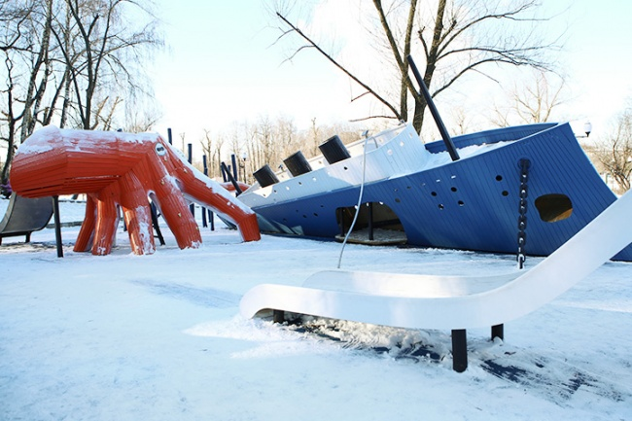
Рисунок 5. Монстр в Bispeparken, Дания
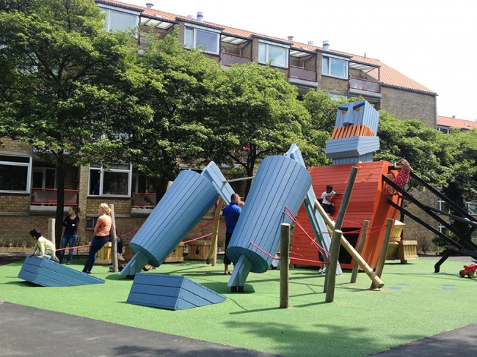

Рисунок 6. Пародия на памятник архитектуры, Дания
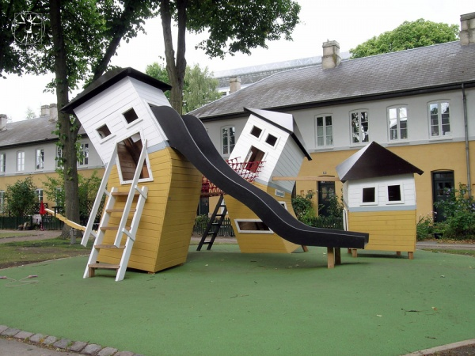

Приложение 3. Общий план школы
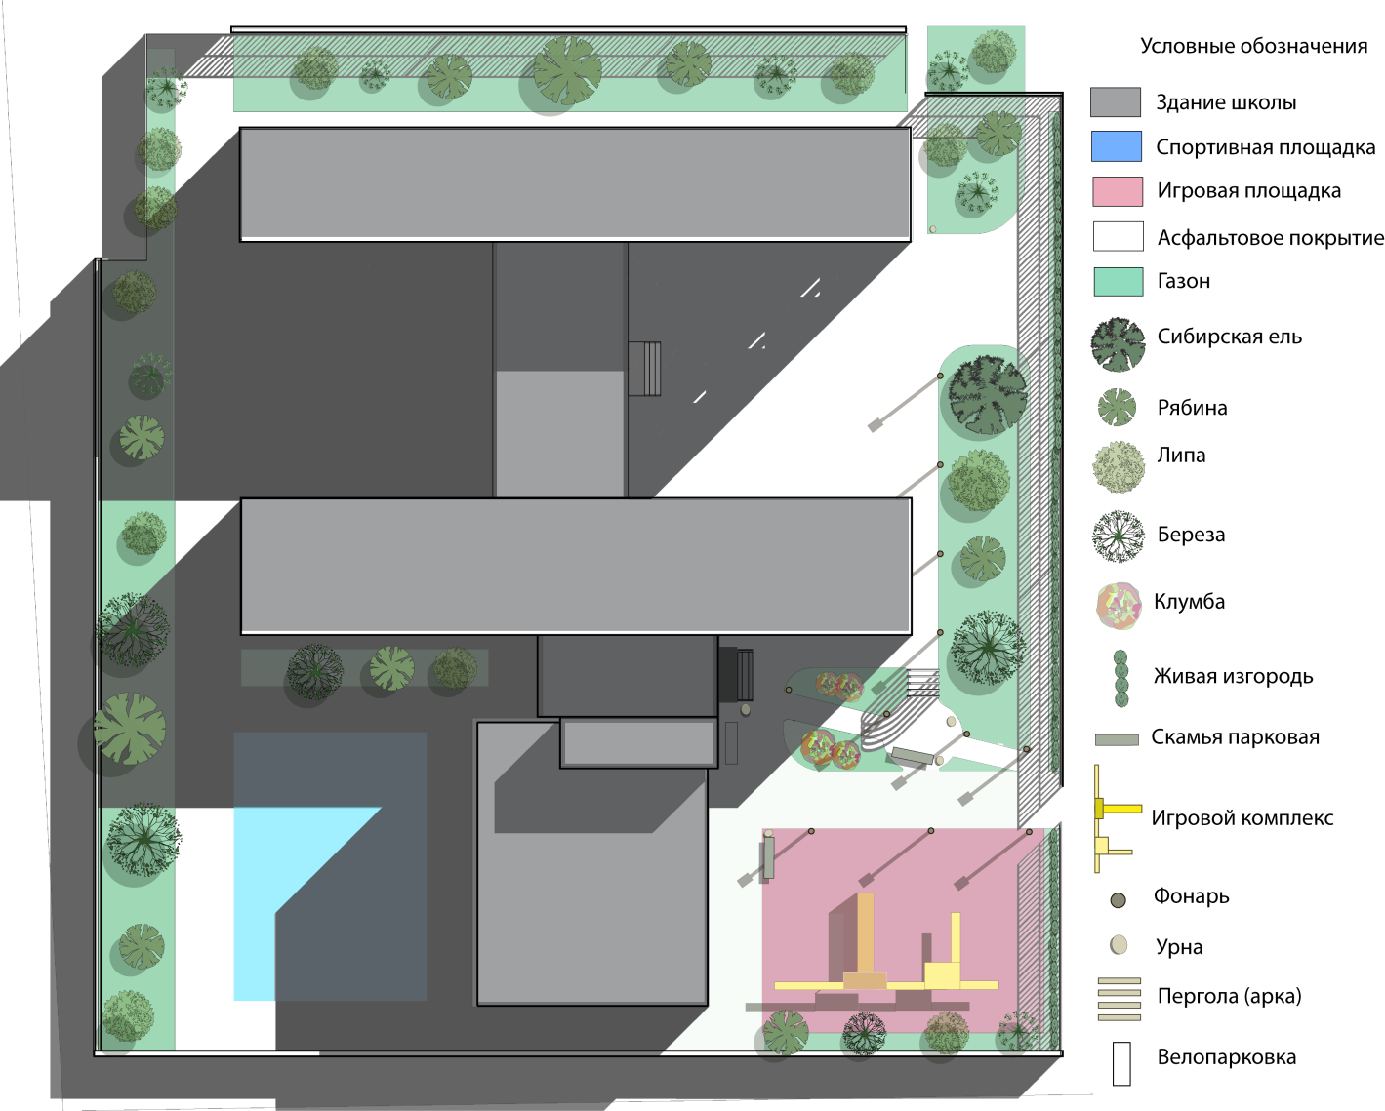

Приложение 4. Центральный вход

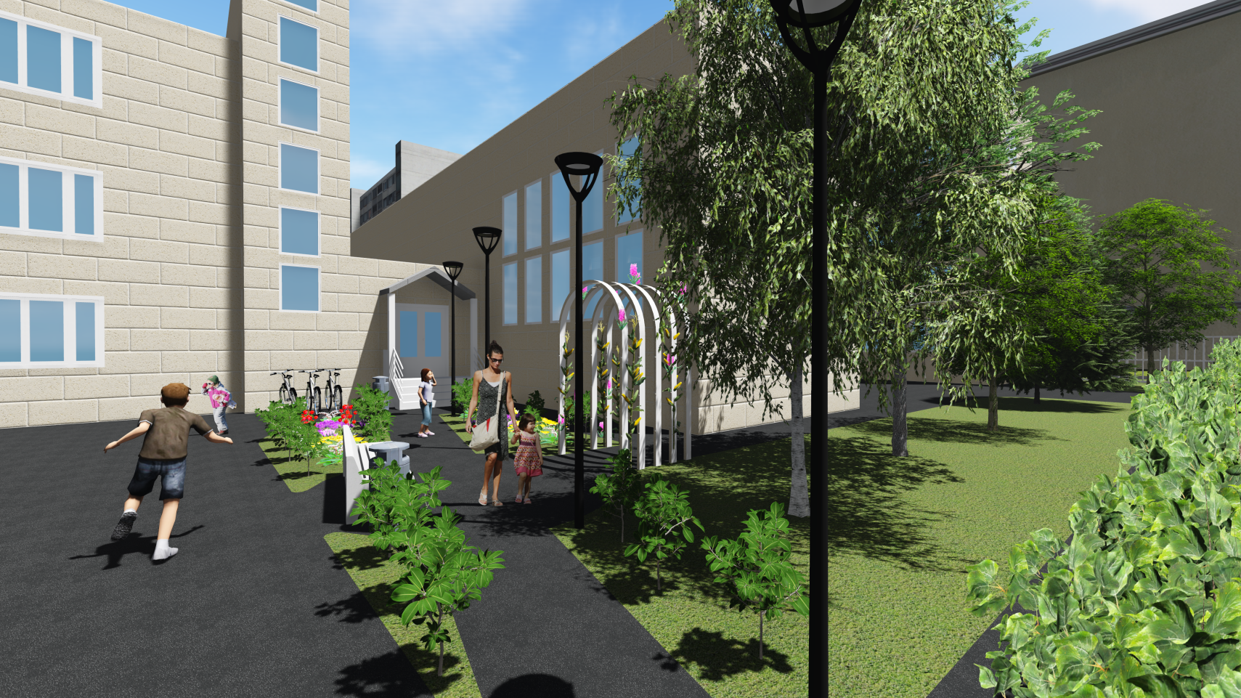

Приложение 5. Вид на игровую площадку

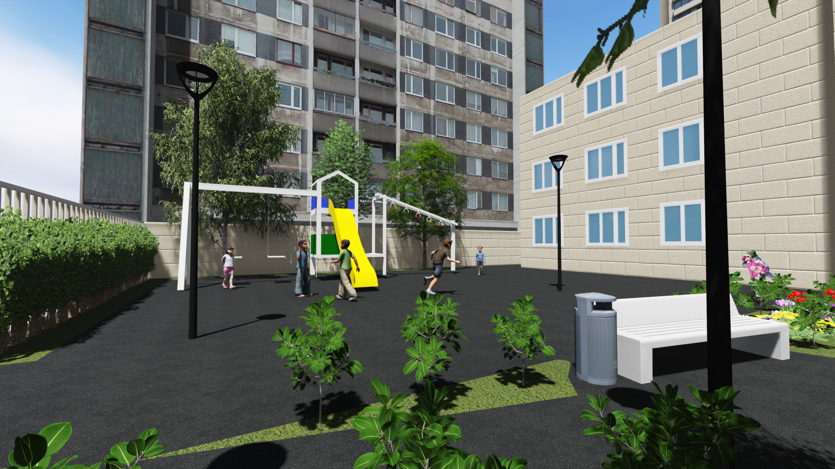

Приложение 6.Вид с игровой площадки на центральный вход

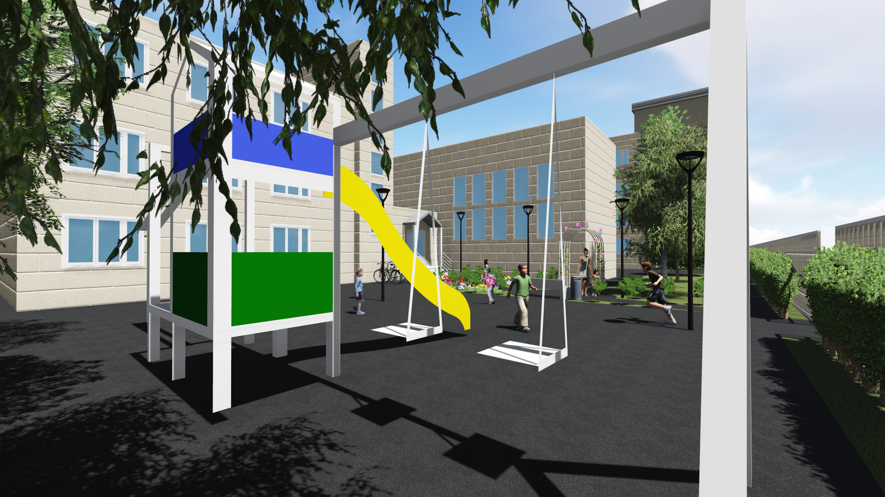

Приложение 7.Вид с улицы

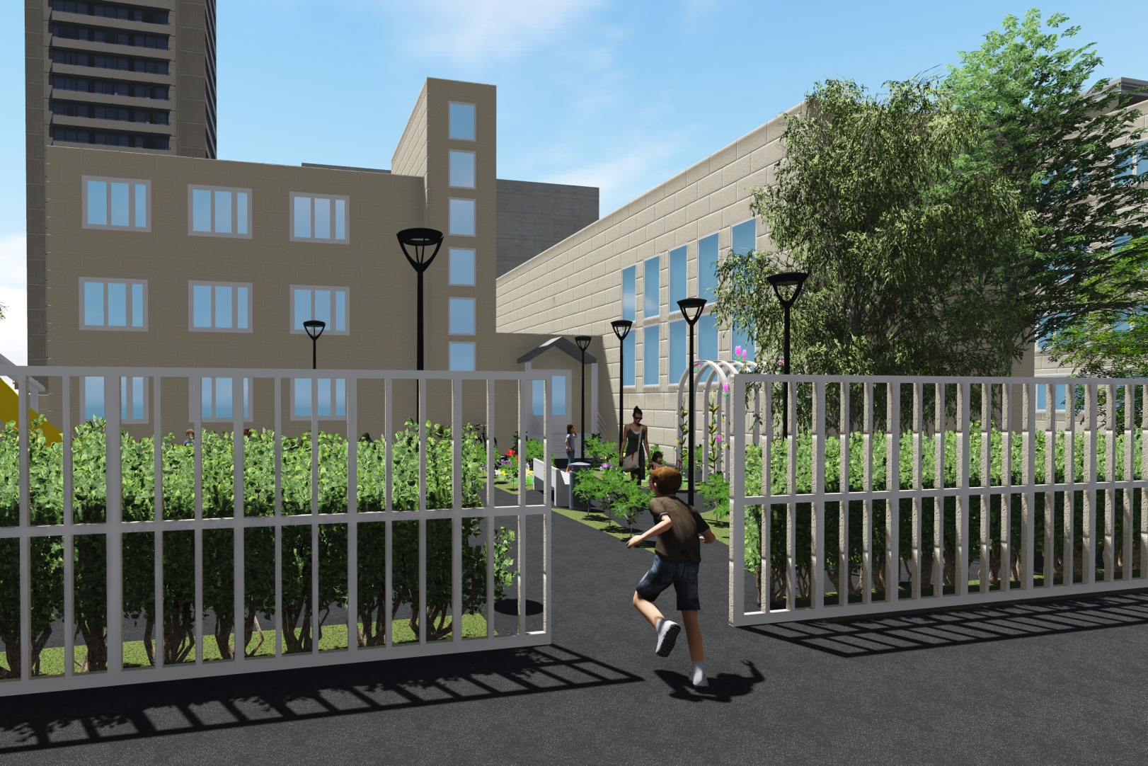

Приложение 8. Зимний вариант оформления

